**Bronnen:**

<https://diplomatie.belgium.be/nl/Diensten/Op_reis_in_het_buitenland/reisadviezen/frankrijk>

<https://www.gouvernement.fr/info-coronavirus/couvre-feu>

<https://www.gouvernement.fr/info-coronavirus>

<https://www.gouvernement.fr/info-coronavirus/loisirs>

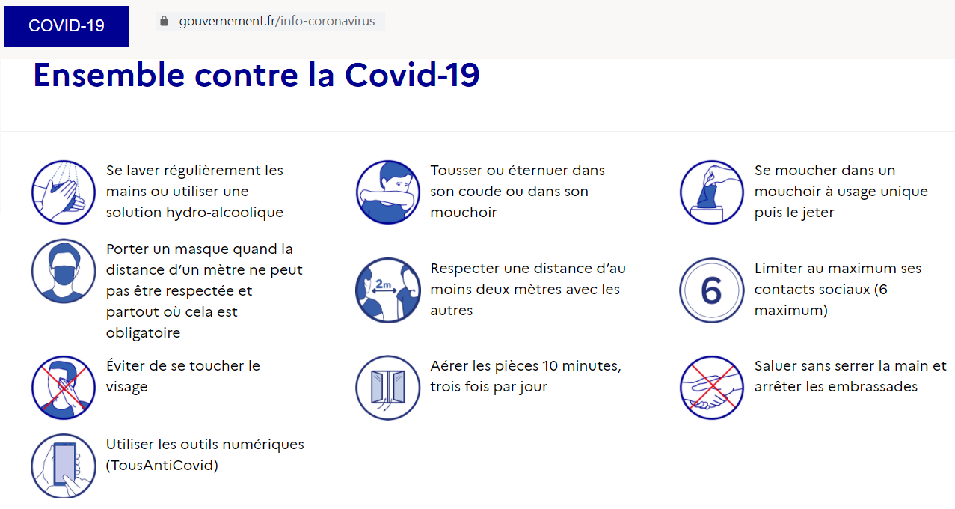

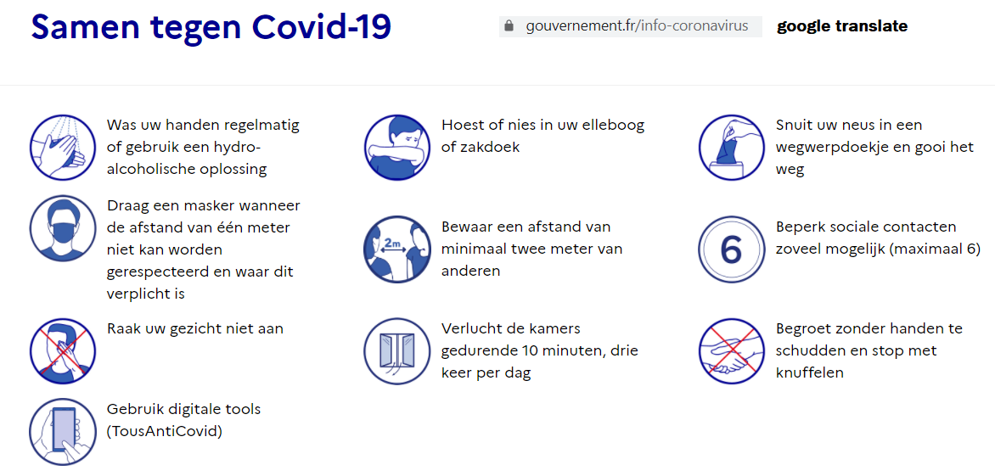

**Sinds 3 mei 2021, zijn de beperkingsmaatregelen rond verplaatsingen overdag opgeheven en is een verplaatsingsattest niet meer vereist tussen 6u00 en 19u00.**   
Een avondklok blijft evenwel ingesteld van 19.00 uur tot 6.00 uur over het volledige Franse vasteland.

**Geleidelijke uitstap uit de lockdown: (Franse versoepelingen)**

De Franse President heeft een geleidelijke uitstap uit de lockdown aangekondigd, gaande van 3 mei tot 30 juni, maar afhankelijk van de **gezondheidssituatie in elk departement**.

**Vanaf 19 mei 2021:**

* **19 mei: de avondklok wordt verschoven naar 21.00 uur** (in plaats van 19.00 uur), met heropening van de handelszaken, de terrassen, de musea, de cinemazalen en de theaters, met beperkte bezoekersaantallen.

**Vanaf 9 juni 2021:**

* **de avondklok wordt verschoven tot 23.00 uur** (in plaats van 21.00 uur) en heropening van de binnenzalen van de cafés en restaurants, evenals van de sportzalen.
* Versoepeling van het telewerk, in samenspraak met de sociale partners op niveau van de bedrijven.

**Vanaf 30 juni 2021:**

* **de avondklok wordt volledig opgeheven** .

**Deze nationale maatregelen kunnen echter getemperd worden door “noodremmen” in de gebieden waar het virus teveel circuleert.**

*Ces mesures nationales pourront être tempérées par des****« freins d’urgence » dans les territoires où le virus circule trop****:*

* *taux d’incidence supérieur à 400 infections pour 100 000 habitants ;*
* *augmentation brutale du taux ;*
* *risque de saturation des services de réanimation.*

+++++++++++++++++++++++++++++++++++++++++++++++++++++++++++++++++++++++++++

De grenzen met de Europese Unie blijven open. Er is een negatieve PCR-test van minder dan 72 uur oud verplicht om het Franse grondgebied te betreden. Deze verplichting betreft alle vervoerswijzen (aankomst over de weg, per spoor, door de lucht of over zee). Enkel wegvervoerders, grensarbeiders en **bewoners van grenswoongebieden in een straal van   
30 km rond hun woning zijn vrijgesteld van deze verplichting**. Personen die van een van   
de uitzonderingen gebruik willen maken, moeten een document voorleggen waarmee ze   
de reden voor hun verplaatsing kunnen rechtvaardigen.

**De grensbewoners** en -arbeiders aan de Frans-Belgische grens, die komen van of gaan naar een rode zone (volgens de Belgische autoriteiten), zijn **niet verplicht** zich in quarantaine te plaatsen noch een COVID-19-test uit te voeren. Voor een verblijf van minder dan 48 uur in België of in het buitenland, hebben zij **niet de verplichting** om het [Passagier Lokalisatie Formulier(externe link)](https://travel.info-coronavirus.be/nl/public-health-passenger-locator-form) in te vullen.

**Deze personen mogen zich aan beide kanten van de grens verplaatsen om zich naar de werkplaats te begeven of gebruikelijke of occasionele activiteiten in de dichte omgeving uit te voeren** (bv. inkopen doen, een familielid of een kennis bezoeken, medisch bezoek, **recreatieve activiteiten**…). Ze zijn er echter toe gehouden de algemene nationale (Franse) maatregelen na te leven.

**Terugkeernaar België :** (<https://www.info-coronavirus.be/nl/uitzonderingen/>) Belgische versoepelingen !

> Je moet **niet in quarantaine** als je als inwoner van België **minder dan 48u in het buitenland** was.

> Je moet je **niet laten testen** als je als inwoner van België **minder dan 48u in een rode zone** in het buitenland was.

<https://crisiscentrum.be/nl/news/zomerplan-vier-stappen-naar-normaler-leven>

**Zomerplan: in vier stappen naar normaler leven**  
Het Ministerieel Besluit zal, samen met de desbetreffende sectorprotocollen,   
de minimale regels vastleggen.

**Stap 1**

Op **9 juni** gaan deze versoepelingen in, als minstens 80 procent van de risicopatiënten veertien dagen eerder minstens één dosis van het vaccin heeft gekregen en de bezetting op de afdeling intensieve zorg gedaald is tot maximum 500 patiënten: o.a. **Evenementen**binnen mogen met 200 personen, buiten met 400.

**Stap 2**

Op **1 juli** gaan deze versoepelingen in, als 60 procent van alle 18-plussers een eerste prik gekregen heeft, de bezetting op de afdeling intensieve zorg lager is dan 500 patiënten - en daalt - en het aantal ziekenhuisopnames “gunstig geëvolueerd is”: o.a. - **Evenementen** kunnen binnen met 2.000 aanwezigen, buiten met 2.500.   
- De beperkingen voor **niet-professionele sporten** vallen weg.

**Stap 3**

Op **30 juli** gaan deze versoepelingen in, als 70 procent van de meerderjarige bevolking minstens één dosis van het vaccin gekregen heeft, de bezetting op de afdeling intensieve zorg lager is dan 500 patiënten - en daalt - en het aantal ziekenhuisopnames “gunstig geëvolueerd is”:  
- **Evenementen** kunnen binnen met 3.000 aanwezigen, buiten met 5.000.  
- **Feesten** en **recepties** kunnen binnen met 250 personen, volgens de regels van de horeca.

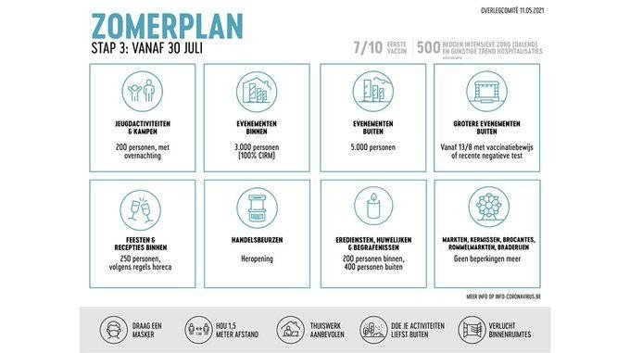

**Stap 4 vanaf 1 september**. (niet van toepassing voor tocht 15/08/2021).

Wat opvalt tijdens de persconferentie van het Overlegcomité: er wordt niets gezegd over reizen. Voor een beslissing daarover is het dan ook nog wachten op Europa. Het coronapaspoort is een Europees initiatief en het is Europa dat de regels zal bepalen rond quarantaine en testen voor wie uit een rode zone terugkeert.

“We hadden hier graag duidelijkheid over gegeven, maar **we moeten wachten op de Europese Raad van 25 mei**”, aldus eerste minister De Croo.

<https://www.hbvl.be/cnt/dmf20210511_94149548>

**Tot slot: laat u vaccineren. Hoe meer mensen die beschermd zijn door vaccinatie, betekent minder zorgen en vooral meer vrijheid !**